# 基于开源计算引擎的公式组件

## 已实现功能

* + 四则运算：加、减、乘、除、括号
  + 运算函数：开根号、开N次方、乘次方、求和、求积、求余、阶乘、绝对值、三角函数（正弦、余弦、正切、余切）、反三角函数（反正弦、反余弦、反正切、反余切）、双曲函数（双曲正弦、双曲余弦、双曲正切、双曲余切）、反双曲函数（反双曲正弦、反双曲余弦、反双曲正切、反双曲余切）、指数、对数（自然对数、以2为底的对数、以10为底的对数）
  + 输入：字母变量、数组变量、常量（圆周率、无穷大）
  + 数据类型：整数、浮点数
  + 运算特性：支持多行编辑及计算，参与运算元素为简单变量（数组仅以其子元素方式参与计算）

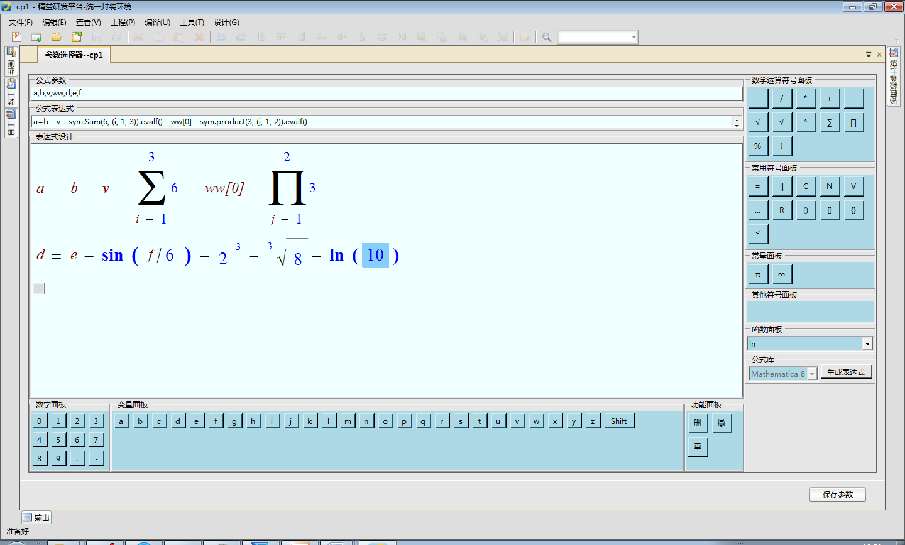

软件界面截图

## 与成熟的商业化软件相比

以Matlab、Mathemaica为参照进行说明，欠缺的功能主要有：

1. 常用常熟输入：如光速、普朗克常数、以及行业特定专用常数等
2. 数组运算
3. 矩阵运算：基本运算、特征值、特征向量、行列式、转置、求解
4. 微积分运算
5. 线性代数运算：线性方程求解、逆和伪逆、范数、特征值求解等
6. 解方程：多项式方程、线数方程、非线性方程、微分方程、差分方程、偏微分方程等
7. 统计分析：正态分布、均匀分布、概率等
8. 优化：非线性最优化、有约束的多元函数问题、全局优化、标量函数、拟合、标量函数求根、多维函数求根等
9. 快速傅立叶运算
10. 拟合和平滑曲线
11. 聚类算法
12. 最大熵法
13. 空间数据结构与算法
14. 信号处理
15. 图像处理
16. 专用系统设计与仿真：如控制系统、通信系统等